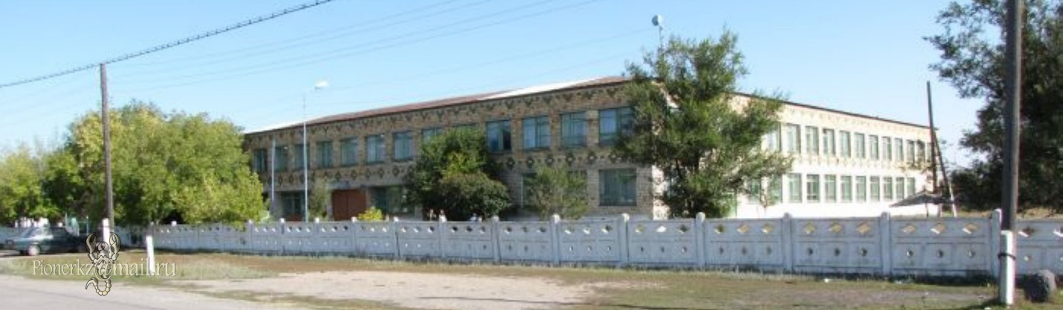

**Паспорт**

**КГУ "Общеобразовательная школа №3"**

**отдела образования Осакароского района**

**управления образования Карагандинской области**

**Общая характеристика организации образования:**

**Полное название:** Коммунальное государственное

учреждение «Общеобразовательная школа№3" отдела образования Осакаровского района

управления образования Карагадинской области

**Юридический адрес:** 101016 Карагандинская область

Осакаровский район село Пионерское

ул.Центральная, д.27

**Телефон:** 8(721)4934299

**email**: osaksh3@mail.ru

**Тип учреждения:**Государственная организация среднего

образования (начального, основного

среднего, общего среднего)

**Язык обучения:** русский

**Год постройки:** 1979

**Год последнего капитального  ремонта**: 2016

**Число этажей**2

**Площадь здания:** 3231 кв.м.

**Проектная вместимость школы:**  460 человек

**Материально-техническое оснащение школы**

Школа располагает:

учебными кабинетами – 36, из них:

кабинеты начальных классов -6,

кабинеты казахского языка и литературы -2,

кабинеты русского языка и литературы -2,

кабинеты иностранного языка -1,

кабинет истории-1,

кабинеты математики-2,

кабинет физики новой модификации -1,

кабинет химии новой модификации-1,

кабинет биологии новой модификации -1,

кабинет НВП -1,

кабинеты художественного труда – 2;

кабинет информатики – 1.

**Имеются**: библиотека (библиотечный фонд составляет 31025

экземпляров), актовый зал, кабинет ПДД, медицинский кабинет (оборудован),

кабинет психологической разгрузки, кабинет дефектолога, кабинет логопеда,

столовая на 120 посадочных мест..

При школе работает мини-центр на 30 человек. Имеются групповая,

спальная комнаты, комната для специальной подгруппы, отдельный санузел.

В 11 учебных кабинетах имеются компьютеры (ПИК) с доступом к сети

Интернет. Вся администрация школы снабжена компьютерной техникой для

работы.